Обобщение опыта работы учителя математики
Сиргажиной Лидии Алифьяновны по теме:
«Исследовательская деятельность на уроках математики»
Поэт должен видеть то, чего не видят другие.
И это же должен и математик.
Софья Ковалевская
Каждому ребенку даровано от природы склонность к познанию и исследованию окружающего его мира. Правильно поставленное обучение должно совершенствовать эту склонность, способствовать развитию соответствующих умений и навыков. Ведь одного желания, как правило, недостаточно для успешного решения поисковых и исследовательских задач.
Эффективность исследовательской деятельности зависит, конечно, и от меры увлеченности ученика этой деятельностью и от умения ее выполнять. Представляется необычайно полезным прививать школьникам вкус к исследования, вооружать их методами научно-исследовательской деятельности.
В своей работе я так организовываю работу, чтобы они ненавязчиво усваивали процедуру исследования, последовательно проходя все его основные этапы:
- мотивация исследовательской деятельности;
- постановка проблемы;
- сбор фактического материала;
- систематизация и анализ полученного материала;
- выдвижение гипотез;
- проверка гипотез;
- доказательство гипотез или их опровержение.
Здесь моя задача состоит в том, чтобы найти простые и удобные средства для практической реализации каждого из названных этапов. Хочу более детально остановиться на первом этапе, на мотивации исследовательской деятельности, которую осуществляю различными способами:
- делаю акцент на значимости ожидаемых результатов;
-предлагаю оригинальное или неожиданно сформулированное учебное задания и т. п.
При исследовании мотивирующая (исходная) задача должна обеспечить «видение» учащимися более общей проблемы, нежели та, которая отражена в условии задачи.
При изучении теоремы Пифагора предлагаю задачу (историческое вкрапление в материал урока):
На берегу реки рос тополь одинокий.
Вдруг ветра порыв его ствол надломал.
Бедный тополь упал. Угол прямой
С течением реки его ствол составлял.
Запомни теперь, что в том месте река
В четыре лишь фута была широка.
Оказалось три фута всего от ствола.
Прошу тебя, мне поскорее скажи:
У тополя как велика высота?
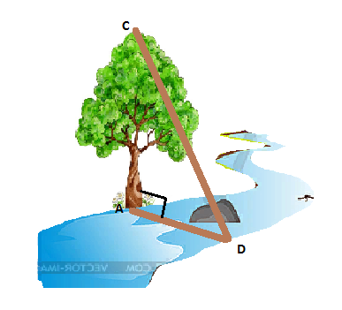
Часто предлагаю задачи с недостаточными или избыточными данными. При рассмотрении задач с недостающими данными после того, как в ходе их анализа у учащихся возникает недоумение, предлагаю выяснить, каких данных не хватает для решения или для получения однозначного ответа. Учащиеся могут сами или с помощью учителя добавить недостающие данные и решить задачу. При анализе условий задач с лишними данными, учащиеся должны выяснить, какие из данных не являются существенными для нахождения ответа на поставленный в задаче вопрос, выбрать только нужные данные.
Например, задача с недостающими данными.
- Площадь футбольного поля равна 750 км². Найдите его ширину. (5 класс)
- Теплоход идет по реке со скоростью 25 км/ч, а впереди него идет баржа со скоростью 15 км/ч. Догонит ли теплоход баржу за 2 часа.
Задачи с лишними данными:
- Веревку, длиной 256 м разрезали на 2 части, первая из которых в 7 раз длиннее второй, а вторая на 192 метра короче первой. Какой длины оказались части веревки.
Исследовательскую работу хорошо проводить при изучении темы «Правильные многоугольники».
Порядок проведения работы таков:
1.Повторение свойств привальных многоугольников
2. Постановка задачи покрытия плоскости правильными одноименными равными прямоугольниками.
3. Самостоятельное исследование вопроса о возможных покрытиях;
4. Коллективное обсуждение решения задачи;
5. Выполнение построений
Как-то на глаза мне попалась книга Г. Д. Глейзера, где описан графический метод решения стереометрических задач, позволяющий сделать доступным практически всем учащимся решения задач на комбинации геометрических фигур.
Известно, что при решении таких задач аналитическими методами, учащиеся сталкиваются с неопределенными для многих трудностями. Решая задачи графически, учащиеся приобретают умения и навыки чтения чертежей, облегчается решение сложных геометрических задач на комбинацию или на сечение.
Приведу пример задачи:
В правильной треугольной пирамиде с высотой Н через сторону основания а проведения плоскость, пересекающая противолежащее боковое ребро под прямым углом. Найдите площадь сечения.
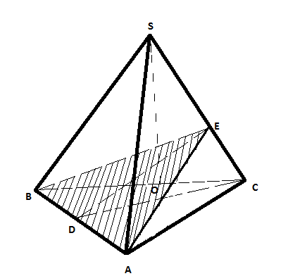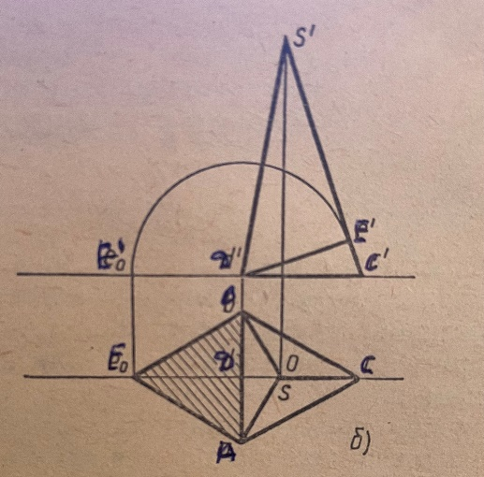
Решение. Располагаем пирамиду так, чтобы плоскость треугольника SDC была параллельна фронтальной плоскости проекции. Тогда основание пирамиды будет параллельно плоскости проекций Н. В этом случае отрезок SO будет равен h, и ∠DEC = 90°, проецируются в натуральную величину на фронтальной плоскости проекций.
Допустим, что а = 20 мм и h=40 мм. Выбираем масштаб изображения М:1:1.
Сначала строим правильный треугольник АВС под анной стороне так, чтобы одна его сторона (АВ) была перпендикулярна к горизонтальной линии, являющейся горизонтальной проекцией данной пирамиды. Находим его центр и обозначаем через О. Потом, с помощью линий связи и по данной высоте, строим треугольник S´D´C´, являющийся фронтальной проекцией данной пирамиды. В этой проекции, проведя D´E´ ⟂ S´C´, строим фронтальную проекцию сечения. Методом вращения определяем натуральную величину сечения пирамиды. Измерив длину отрезка, DE₀ = 17 мм, и, учтя масштаб М:1:1, находим площадь сечения:
$$S_{{∆abe}_{0}}=\frac{1}{2}AB∙{DE}_{0}=0,5∙20∙17=170 ({мм}^{2})$$
Приведенный метод решения стереометрических задач развивает учащихся, вызывает у них стремление исследовать, искать, формировать у них правильное представление о роли чертежа в курсе геометрии.

